СМИ «Всероссийский педагогический журнал
«КАЗАНСКИЙ ШКОЛЬНИК И ДОШКОЛЯТА»
Конференция
«Роль педагога в становлении личности: обмен опытом и новые идеи»
Февраль, 2024 (Часть №2)

Муниципальное дошкольное бюджетное образовательное учреждение
«Детский сад комбинированного вида № 5 «Теремок»
ПРОЕКТ
«Русские валенки»
по художественно-эстетическому развитию детей 4- 5 лет

Авторы проекта:
Мухамадеева Венера Юрьевна,
музыкальный руководитель
Кузнецова Елена Николаевна,
воспитатель
Шафигуллина Гузалия Шайдулловна,
воспитатель

Город Набережные Челны
Республика Татарстан
2023г

Содержание

- Введение………………………………………………………..3
Актуальность…………………………………………………...3
Цели……………………………………………………………..4
Задачи…………………………………………………………...4
Предполагаемый результат
- Основная часть
2.1. Деятельностно – ресурсный план…………………………5
3. Заключение. Выводы…………………………………………...7

Список литературы………………………………………………...8
Приложения………………………………………………………...9

Приложение №1 Сценарий «Праздник русского валенка»
Приложение №2 Конспект НОД «Валенки, валенки
для больших и маленьких»
Конспект занятия лепка Валенки – пластилин.
Конспект НОД «Русские валенки»
Стихи, загадки, пословицы про валенки

Введение:

Каждый народ не должен терять своих корней, забывать о своем культурном прошлом. Именно поэтому родная культура, как отец и мать, должны стать неотъемлемой частью души ребенка. Чтобы воспитать такую личность, необходимо предоставить ребенку условия, в которых он ощутил бы духовную жизнь своего народа и творчески утвердил себя в ней, принял и полюбил историю и культуру своей нации.
«Валенки, валенки, ой, да не подшиты, стареньки…». Валенки – исконно русская обувь. Валенки, пимы, катанки, чесанки – сколько ласковых названий дал русский народ великой обуви! Валенки – прекрасная, удобная обувь! В валенках не страшны метели, морозы. Поэтому лучшей обуви для гуляний на Руси не было! В них – праздновали масленицу, колядовали, плясали под гармонь. Валенки не раз спасали русского человека во времена невзгод, чему свидетельствуют фотографии времен Великой Отечественной войны. Без валенок были бы невозможны освоение северных регионов, совершение экспедиций на Северный и Южный полюсы.
В наши дни валенки сохранили популярность не только как теплая обувь, но и как основа для новых идей модельеров, которые превращают обычный валенок в произведение искусства. Ведущие модельеры предвещают даже то, что в ХХI веке валенок будет самой модной обувью!
Актуальность:
Реализуя приоритетное направление детского сада по художественно-эстетическому воспитанию детей дошкольного возраста, считаю необходимым комплексное использование всех средств эстетического цикла: музыки, рисования, театра, художественной литературы. Поэтому, большое место в приобщении дошкольников к народной культуре занимают народные праздники и традиции. В нашем детском саду стало традицией всем коллективом проводить народные праздники, объединённые названием «Мы гостям хорошим рады!». О празднике в народе говорят: «Всякая душа празднику рада». У детей праздники пробуждают интерес к творчеству, воспитывают умение жить в коллективе, содействуют накоплению опыта общественного поведения, проявлению инициативы и самостоятельности. Каким бы ни был повод для проведения праздника, всегда найдется возможность познакомить детей с новыми фактами, помочь им проявить свои знания, умение думать. На таких праздниках традиционно дети и взрослые включаются в единое действие, получая огромный духовный заряд. Детям предлагается не просто информация, историческая справка о каком - либо празднике, но и предоставляется возможность принять непосредственное участие в нем. Национальная одежда, народная музыка, русский фольклор, декорации и детали, отражающие весь уклад крестьянской жизни, с ее размеренностью, цикличностью, сливаются на празднике в нерасторжимое единство.
Реализация проекта «Русские валенки» направлена на то, чтобы заинтересовать родителей в сохранении народных традиций и передаче их новому поколению, поддерживать у детей и родителей потребность в совместной и творческой деятельности. Известно, что совместный труд, совместная работа сближают детей и взрослых, делают их общение более плодотворным, интересным. У многих детей нет возможности познакомиться с русским национальным костюмом, посетить музей, выставку по прикладному искусству, а у родителей не хватает времени, чтобы передать ребенку свои знания, связанные с истоками народного творчества.
Постановка проблемы: проанализировав уровень знаний детей о ремёслах нашего края, пришли к выводу, что он недостаточно сформирован. Данные наблюдения помогли разработать педагогический проект «Русские валенки», который знакомит детей с историей одного из самых распространённых промыслов Вятки – катания валенок.
Цель проекта:
формирование у детей знаний о народной культуре, приобщение
к ценностям семейных и национальных традиций народов нашего края.
Задачи проекта:
- развивать интерес детей к народному быту;
- познакомить детей с историей традиционной русской обуви – валенок;
- формировать у детей потребность получать новые знания об истории народного костюма;
- поддерживать у детей и родителей потребность в совместной творческой деятельности.
Тип проекта: творческо–исследовательский, краткосрочный.

Участники проекта: воспитанники и воспитатели средней
группы, музыкальный руководитель, родители воспитанников
Гипотеза проекта:
Если:
- Создать необходимую развивающую среду-пространство самореализации;
- Помочь ребенку накопить необходимые знания;
- Направлять совместную работу всего педагогического коллектива и родителей на духовно-нравственное развитие ребенка;
То:
Дети и родители получат знания о русском валенке, захотят носить эту обувь, будет совершенствоваться профессиональное мастерство педагогов детского сада, укрепляться и расширяться сотрудничество родителей и педагогов в вопросах воспитания детей.
Время реализации проекта: декабрь 2023 год

Виды деятельности: игровая, познавательная, продуктивная, музыкальная,

Формы реализации проекта:
- Тематические занятия по ознакомлению с окружающим.
- Создание в музее ДОУ экспозиции, посвященной истории русского валенка.
- Экскурсии в музей ДОУ и города. Создание в мине- музее группы экспозиции, посвященной «истории» валенка.
- Экскурсия в городскую библиотеку города. Просмотр документального фильма «Кукморские валенки».
- Просмотр театрализованного представления «Валенки» в ДК «Энергетик».
- Занятия по изодеятельности (украшение макета валенка: лепка, аппликация).
- Украшение валенок детьми совместно с родителями.
- Составление и отгадывание загадок.

Презентация проекта: совместное развлечение для детей и родителей «Праздник русского валенка».

Предполагаемые результаты:
- У детей сформированы знания об истории русского валенка, материалах,
инструментах, необходимых для его изготовления.
- У средних дошкольников развивается познавательный интерес к истории, национальным традициям.
- Родители активно вовлечены в совместную с детьми познавательно-творческую деятельность, в образовательный процесс ДОУ.
- Совместное развлечение для детей и родителей «Праздник русского валенка».

2. Деятельностно – ресурсный план проекта.

Этапы реализации проекта | Содержание  деятельности | Ресурсы | Ответствен-ный | Сроки проведе-ния
Подготови-  тельный | Выбор темы изучения родителями в соответствии с интересом и возможностями, совместное обсуждение с детьми.  Совместное составление плана работы (воспитатель-родитель-дети) | Нормативно-правовые:  Положение о творческой группе.  Научно - методические:  Методическая и теоретическая литература.  Организационные:  Создание творческой группы, распределение обязанностей между всеми участниками проекта. | Музыкальный руководитель,  Воспитатели, родители. | ноябрь
Организационный | создание экспозиции в музее ДОУ,  разработка содержания занятий с детьми: «История мужской и женской обуви», «Мастера своего дела», «Жили-были крестьяне».  сценария развлечения.  - Подбор информации в книгах, журналах, в интернете  - Рассказы родителей, родственников: «Как мы жили, что носили», «Что носили наши бабушки и дедушки», «Где на вятской земле катают валенки».  - Поделка макетов валенок, рисунков и других творческих работ родителей и детей; | Организационные:  Привлечение специалистов городского Музея истории города и Центральной городской библиотеки .  воспитателей, родителей, музыкального руководителя.  Научно - методические:  Методическая и теоретическая литература. | Музыкальный руководитель,  Воспитатели, родители. | декабрь
Формирую-щий | проведение занятий с детьми и родителями, организация совместного развлечения. Беседа, рассматривание разных видов валенок;  - Чтение художественной литературы: Михаил Пришвин “Дедушкин валенок”, Сергей Гришунин “Дедушкины валенки”, Владимир Новиков. Сказка “Теплые валенки”;  - Рассматривание иллюстраций, фотографий разных видов валенок, обсуждение их;  - Разучивание песен, стихов;  - Прослушивание аудио записи русской народной песни “валенки”  - Дидактические, подвижные игры;  - Решение проблемной задачи: “Как можно использовать валенки не по назначению” | Организационные:  Сотрудничество с родителями, со специалистами Городской центральной библиотеки, со специалистами Музея истории города, Домом культуры «Энергетик».  Научно-методические:  Программа «Приобщение детей к истокам русской народной культуры» О.Л.Князева, М.Д.Маханева.  Художественная литература, стихи, загадки,  потешки, частушки.  Материально-технические:  Музыкальное сопровождение:  нотный материал и аудио записи русских народных песен, танцев и игр. | Музыкальный руководитель,  воспитатели, родители. | январь –  февраль
Итоговый  (анализ получен-  ных результатов  обобщение опыта) | Презентация проекта, проведение совместного развлечения с детьми и родителями «Праздник русского валенка». | Материально-технические:  Декорации, костюмы, реквизит, художественное оформление музыкального зала, выставка детских работ: аппликация, лепка, рисунки.  Видеокамера, фотоаппарат, фортепиано, диски, музыкальный центр. | Музыкальный руководитель,  Воспитатели, родители. | февраль

Оценка результативности работы над проектом.
Воспитание на народных традициях несет дошкольникам не только радость, эмоциональный и творческий подъем, но и становится неотъемлемой частью развития этнокультурного опыта и музыкальных способностей.
Народная культура - важнейшее средство приобщения ребенка к общечеловеческим духовным ценностям через собственный внутренний опыт и личное эмоциональное переживание, ненавязчиво вводит его в контекст культуры человеческих отношений. Оно выражает и формирует отношение человека ко всем явлениям бытия и к самому себе.
Реализация задач данного проекта проходила через все виды деятельности, а работа была организована с учетом приоритетного направления по художественно-эстетическому направлению деятельности ДОУ.
Работа над проектом позволила достичь активного сотрудничества родителей, детей и педагогов в освоении народной культуры, повысить интерес детей и родителей к истории традиционной русской обуви – валенкам, сформировать знания об истории русского валенка, материалах, инструментах, необходимых для его изготовления. Каждый из участников проекта попробовал себя в роли модельера, украсил свои валенки, Пение частушек, русских народных песен, чтение потешек, исполнение танца в валенках, хоровода, способствовали глубже прочувствовать народный быт.
В ходе реализации проекта создана благоприятная атмосфера для сближения всех участников проекта, реализованы творческие способности взрослых и детей.
За время реализации проекта были включены в образовательный процесс различные учреждения культуры: Центральная городская библиотека, Музей истории города, ДК «Энергетик», проведены совместные развлечения, театрализованные представления.

Перспективы:
Хотелось бы верить, что приобретенные знания, опыт оставят свой след в сознании каждого участника проекта. В дальнейшем такая форма работы будет использоваться в приобщении дошкольников к истокам народной культуры, к передаче их подрастающему поколению.

Литература:
- Анчикова Т.П., Виноградова М.Ю. “Праздник русского валенка”, Журнал “Воспитатель”, № 4, 2018 г., с.70-75.
- М.Ф. Литвинова. Русские народные подвижные игры для детей дошкольного возраста: Практическое пособие. – М.: Айрис-пресс, 2013.
- О.Л.Князева, М.Д.Маханева. Приобщение детей к истокам русской народной культуры: Программа. Учебно-методическое пособие. – СПБ.: Детство-Пресс,2021.
- Знакомство детей с русским народным творчеством: Конспекты занятий и сценарии календарно-обрядовых праздников: Методическое пособие для педагогов дошкольных образовательных учреждений/Авт.сост.Л.С.Куприна, Т.А.Бударина, О.А.Маханева, О.Н,Корепанова и др. –СПб.: «ДЕТСТВО-ПРЕСС», 2014.
- Народный календарь – основа планирования работы с дошкольниками по государственному образовательному стандарту: План-программа. Конспекты занятий. Сценарии праздников: Методическое пособие для педагогов дошкольных образовательных учреждений / Николаева С.Р., Катышева И.Б., Комбарова Г.Н., и др. – СПб.: «ДЕТСТВО-ПРЕСС», 2018 г.
- Тихонова М.В., Смирнова Н.С. красна изба…Знакомство детей с русским народным искусством, ремеслами, бытом в музее детского сада. – СПб.: «ДЕТСТВО-ПРЕСС», 2020.
- Календарные обрядовые праздники для детей дошкольного возраста. Авторский коллектив: Пугачева Н.В., Есаулова Н.А., Потапова Н.Н. учебное пособие. – М.: Педагогическое общество России, 2015.
Приложение №1

ПРАЗДНИК РУССКОГО ВАЛЕНКА

Сценарий музыкального развлечения для детей и родителей

Предварительная работа с детьми и родителями.
- Отгадывание загадок, разучивание стихов и частушек, танца с валенками.
- Знакомство с историей русского валенка.
- Художественное оформление детских валенок.
- Разучивание русского танца с родителями и детьми.
Оборудование: валенки детские и взрослые, гармошка детская, фуражка с цветком, ширма, самовар, чашка. Декорация: Стоит печка, на печке – валенки. На центральной стене рушники, салфетки, самодельные дорожки, контуры валенок, вырезанные из картона и раскрашенные, деревенские половики, расписные платки.
В зале звучат русские народные песни, большими буквами написано «Выставка «Русские валенки».

Действующие лица:
1-й скоморох – ребенок,
2-й скоморох – ребенок,
Ванюша – ребенок,
Дуняша – взрослый,
Дедушка – взрослый.
Забегают в зал два скомороха.
1-й скоморох: К вам на праздник по дорожке,
Прибежали скоморошки.
2-й скоморох: Я – скоморох Прошка, а он – скоморох Тимошка.
1-й скоморох: Пришли мы вас позабавить,
С праздничком поздравить!
2-й скоморох: Людей посмотреть, да себя показать!
Вместе: Сейчас начинаем представление всей Европе на удивление!
Под русскую народную мелодию «Прялица» выходит Дуняша и танцует.
Дуняша: Здравствуйте, дорогие ребята, уважаемые гости!
Если валенок вам дорог,
Если в доме, на работе
У вас валенок в почете,
Мы вас, как своих друзей,
Приглашаем поскорей
На праздник русского валенка.
Вместе: Валенки, валенки – красивые да модные!
Дуняша: Ребята, вы знаете, что валенки – исконно русская обувь. Валенки, пимы, катанки, чесанки – сколько ласковых названий дал русский народ великой обуви! В старину валенки считались ценным подарком, а иметь собственные валенки было престижно. В валенках не страшны метели, морозы. Поэтому лучшей обуви для гуляний на Руси не было! В них – праздновали масленицу, колядовали, плясали под гармонь.
Русский танец с гармонистом.
1-й скоморох: У кого там хмурый вид, снова музыка звучит!
2-й скоморох: Мы грустить не разрешаем, и играть здесь начинаем!
Конкурс: «Бег с валенками». Участвуют двое мальчиков, которые получают по валенки, бегут, добегают до лавки и встают на лавку.
Дуняша: Вижу я издалека, едет Ваня к нам сюда,
Едет прямо в хоровод, расступитесь честной народ!
Хоровод «Как на тоненький ледок», русская народная мелодия.
Девочка: Ой, Ванюша, ты не ушибся?
Ваня: Нет… Я падал понарошку, рассмешить хотел немножко!
Девочка (Дуняше): А у нашего Ванюшки большое горюшко:
Валенки с дырой! Стоит один под горой.
Дуняша: так пойдёмте к моему дедушке. Он быстро вам валенки подошьет. Он на все руки мастер. Снег-снежочек отряхнем да во горницу войдём. А вот и мой дедушка, дедушка Всеведушка!
Появляется Дедушка-Всеведушка.
Дедушка-Всеведушка: деточки мои родные, очень даже дорогие. Рад вас видеть, проходите, мою избу посмотрите. (Дети рассаживаются на скамейки) Все уселись? Сегодня у нас веселье, праздника продолжение!
Дуняша: дедушка выручай, подшей валеночки.
Дедушка-Всеведушка: что ж, это можно, а вы, ребята, чтоб веселей работалось, частушки б спели да поиграли, порадовали старика.
Ребята поют частушки.
Частушки

Начинаю петь частушку,
Первую, начальную
Я хочу развеселить
Публику печальную.

Раздайся, народ,
Меня пляска берет
Пойду, попляшу,
На народ погляжу!

Чтоб прогнать мороз и стужу,
Мы в ладоши хлопаем,
В валенках через сугробы
Радостные топаем!

Подарила маменька
Беленькие валенки.
С ними я не расстаюсь,
Даже спать я в них ложусь!

А я валенки надену,
Выпью простокваши,
Вся душа истосковалась
По любимой Маше.

Наши девки маленьки
Чуть побольше валенка.
Ну, а как заголосят,
Всех в округе удивят.
Охоньки да охоньки,
Какие парни махоньки,
Из-за кочек, из-за пней
Не видать наших парней.

Тетеньки и дяденьки,
Все носите валенки.
Реже станете болеть
И начнете молодеть!

Моя Милка маленькая,
Чуть побольше валенка,
В валенки обуется,
Как пузырь надуется.

Если кто меня обидит –
Я не плачу, не реву,
Сразу валенок снимаю,
Подзатыльник им даю!

Мы про валенки частушки
Еще долго можем петь,
Так что, хлопая в ладошки,
Вы все можете вспотеть!

Мы вам пели и плясали,
Дорогая публика,
Не держитесь за карманы,
Не возьмем ни рублика.

Дедушка-Всеведушка: Ребята, а вы знаете, как делают валенки, из чего?
Дети: Отвечают.
Дедушка-Всеведушка: Садитесь вот здесь, на лавочку, а я расскажу вам об этом промысле, и надеюсь, это знание поможет вам.
Валенки – удобная и целебная обувь. В валенках не страшны самые лютые морозы. Чистая овечья шерсть, свалянная теплыми руками мастера, дает человеку силу и душевный покой.
Надо сказать, что технология изготовления за последние триста лет совсем не изменилась: и сейчас валенки делают точно так же, как и деды, и прадеды мои. Изготовление валенок – дело не простое, здесь нужна физическая сила и много терпения, на которое способны немногие. Для того, чтобы сделать валенки, нужны сноровка и умение, но самое главное – это любовь мастера к своему делу и к людям, которые будут носить эту обувь. Может, потому так удобно и комфортно носить валенки, что они сохраняют тепло своих создателей. Как и прежде, ремесло валяния передается от мастера к мастеру из поколения в поколение.
Валяльщик в былые времена – почитаемый на Руси мастер, и корни его мастерства уходят в века. Валенки не раз спасали русского человека во времена невзгод, чему свидетельствуют фотографии времен Великой Отечественной войны. Без валенок было бы невозможно освоение северных регионов, совершение экспедиций на Северный и Южный полюсы.
Вы уже знаете, что валенки изготавливаются из овечьей шерсти. После того, как овечку остригли, шерсть моют и вычесывают, потом прогоняют через шерстобитную машину, в результате получается тонкое мягкое полотно.
Его долго сглаживают пальцами, чтобы шерсть слиплась. Затем, словно из пластилина, лепят из полученной заготовки форму валенка и вываривают ее в кипящей воде, чтобы шерсть свалялась еще плотнее. Эта заготовка уже отдаленно напоминает по форме валенок, только очень большого размера. Потом заготовку натягивают на колодку и старательно отбивают со всех сторон деревянной колотушкой, пока изделие не примет форму обычного валенка и нужного размера.
По завершении всех этих процедур валенок отправляют сушиться, и его остается только побрить, чтобы он стал гладким и блестящим.
В наши дни валенки сохранили популярность не только как теплая обувь, но и как основа для новых идей модельеров, которые превращают обычный валенок в произведение искусства. Ведущие модельеры предвещают даже то, что в ХХI веке валенок будет самой модной обувью!
Дуняша: Дедушка, спасибо тебе за интересный рассказ о валенках. Как мы теперь знаем, валенки – не только полезная натуральная обувь, но и, как теперь утверждают дизайнеры, модная.
Дедушка-Всеведушка: ну вот, принимайте работу, новые валенки на вырост!
Показ новейших моделей валенок, декорированных родителями и детьми (под музыку дети представляют дизайнерские модели валенок).
Дуняша: Великолепные валенки. Во славу их наши родители сейчас подарят нам замечательный танец.

Танец «Валенки» (исполняют родители с детьми).
- Игра «Пробеги в валенках до сугроба и обратно».
- Конкурс для родителей (Проскакать в валенках на скакалках).
Дуняша: Как же нам, дедушка тебя за работу отблагодарить?
Дедушка: А, я, Дедушка-Всеведушка,
Долго живя, много видал,
Что на свете знаю,
К себе в решето собираю.
Все бы мне про валеночки что-нибудь рассказали, а я бы к себе в решето положил. У меня в нем много чего: и загадки, и пословицы, и потешки.
1-й ребенок: Баю, баю – баюньки,
Скатаем Маше валенки,
Валенки по ножкам,
Бегать по дорожкам,
К бабушке по прянички,
К дедушке по яблочки.
2-й ребенок: Без шубы и валенок –
И зима без конца.
3-й ребенок: Как у Даши маленькой чёсаные валенки
А шуба багряная, а личико румяное.
Вот какая Даша красавица,
Красавица наша!
Дедушка: А теперь загадки:
Не ботиночки, не сапожки,
Но их тоже носят ножки, в них мы
Бегаем зимой, утром – в садик,
Днем – домой. (Валенки)
Треплют, катают, а зиму таскают (Валенки)
Весь в шерсти, а кожи нет (Валенки)
Да, отгадка одна – это валенки.
Дедушка: спасибо вам, ребята, прибавилось в моём решете. За это я хочу вас позабавить, посмешить и немножко даже удивить. А ну-ка, валенки, появитесь, попляшите, порезвитесь.
Театр Валенок показывают дети и скоморохи.
Дуняша: Я тоже знаю одну забаву, в старину в крещение девушки бросали валенок за порог – куда нос укажет, оттуда жди сватов. Надо только сказать слова: «Брошу валенок через забор, ступай валенок к миленочку во двор». Ну, а жених в валенках считался состоятельным человеком.
1-й скоморох: Ай, да веселье, всем на удивление.
2-й скоморох: А чтоб было ещё веселей, танцевать выходите все скорей!
Танец «Кадриль». Дедушка дарит детям валенок, а дети дарят гостям и дедушке валенки из теста.
Дуняша: Ну вот и подошел к концу наш замечательный праздник. Но зимы не кончаются. Они приходят к нам каждый год, дарят морозные дни и новые встречи с валенками. Так пусть же валенки остаются традиционной российской любимой обувью.
Дети под веселую русскую народную мелодию выходят из зала.

Приложение 2
Тема: «Валенки, валенки для больших и маленьких»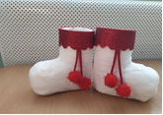
Цель: внедрение проектной деятельности в учебно-воспитательный процесс с детьми среднего дошкольного возраста.
Задачи:
- познакомить с историей возникновения валенок, технологией их изготовления;
- уточнить знания детей о времени года зима;
- учить организовывать и планировать свою деятельность;
- обогащать словарь детей;
- развивать у детей диалогическую речь в различных ситуациях общения;
- развивать творческое воображение, чувства цвета, формы, композиции;
- совершенствовать технические умения, навыки работы с бумагой и клеем;
- инициировать декоративное оформление валенок;
- воспитывать интерес к познанию окружающего мира, бережное отношение к вещам как результату труда взрослых;
- воспитывать самостоятельность, уверенность, инициативность.
Оборудование: валенки, бумажные валенки с вырезанными в них геометрическими фигурами, разрезанные на части, разные по размеру и цвету заготовки валенок, 10 пар валенок, акварельные краски, цветные карандаши, материал для аппликации, набор для валяния валенок.
Предварительная работа: разучивание стихов, разгадывание загадок, разучивание частушек, работа с родителями, знакомство с историей русского валенка; чтение и обыгрывание сказок «Рукавичка», «Теремок», художественное оформление рукавицы и валенка; чтение сказок о валенках и рукавичках.
Ход:
Звучит фонограмма русской народной песни «Валенки, валенки», дети входят в зал и здороваются с гостями.
Вед. Я сегодня хочу вместе с вами вспомнить, что такое зима. (Ответы детей.)
Правильно, это заснеженные деревья и большие сугробы снега мягкого и пушистого. Вы любите гулять зимой? (Ответы детей.) А когда замерзаете, что делаете? (Ответы детей.) Давайте-ка погреемся.
Музыкально-дидактическая игра «Мы погреемся немножко».
Вед. (находит валенок) Смотрите, чей же это валенок? Не ваш? (Ответы детей.) Давайте поищем хозяина этого валенка.
Звучит запись голоса валенка.
- Есть у меня хозяин. Это Баба-Яга. А где она я не знаю. Помогите мне её разыскать.
Вед. Ну что ж, ребята, нужно идти искать Бабу-Ягу. А кто знает где она живёт? (Ответы детей.) Нам поможет волшебное зеркало. Давайте тихонько сядем и заглянем в него.
Звучит таинственная музыка, створки зеркала открываются. (Видеозапись)
Баба-Яга: Где же мой второй валенок? И под столом нет, и под лавкой нет. Как же я пойду в лес?
Вед. Ребята, валенок то вот он. Как же передать его Бабе-Яге? Дорога будет нелёгкой, в путь!
Дети направляются к двери, где им навстречу идёт Мастер.
Мастер: Здравствуйте, ребята. Куда путь держите?
Вед. Здравствуй, добрый человек. Мы ищем Бабу-Ягу, чтобы вернуть ей валенок.
Мастер: Вы знаете что-нибудь о валенках? Как и из чего их делают? Я как раз мастер по их изготовлению.
Дети: Нет. (Дети подходят к столам, где на них лежат инструменты для изготовления валенок.)
Мастер: Тогда садитесь на лавочки и слушайте.
Показ презентации.
Валенки – удобная и целебная обувь. В них не страшны самые лютые сибирские морозы. Чистая овечья шерсть, сваленная руками мастера, даёт человеку силы и душевный покой. Для того, чтобы скатать валенки, нужно умение и любовь к своему делу. Это ремесло передаётся из поколения в поколение. Валенки не раз спасали русского человека в непогоду: без валенок замёрзли бы наши солдаты в войну, без валенок невозможно освоение Северного и Южного полюсов, да и вам зимой в валенках удобно и комфортно. А как же делают валенки?
Овечку стригут, шерсть моют, вычёсывают (слайд 1-2), получается тонкое мягкое полотно (слайд 3). Затем, как из пластилина, лепят форму валенка (слайд 4-5) и вываривают его в кипящей воде, чтобы шерсть стала ещё плотнее. Потом валенки сушат (слайд6). В наши дни валенки опять в моде. Модельеры превращают обычный валенок в произведение искусства (слайд 7). И это теперь модная обувь. Про них поют песни и сочиняют стихи.
Вед. Мы знаем частушки и сейчас их споём.
Частушки:
- Чтоб прогнать мороз и стужу, мы в ладоши хлопаем
В валенках через сугробы мы с друзьями топаем.
- Не хочу ботинок я, не хочу сапожек,
Валенки удобнее для ребячьих ножек.
- Подарили мне для стужи беленькие валенки
С ними я не расстаюсь, даже спать я в них ложусь.
- Если кто меня обидит, я не плачу, не реву,
Сразу валенок снимаю, подзатыльник им даю.
- Мы про валенки частушки ещё много можем петь,
Так что, хлопая в ладоши, вы все можете вспотеть.
Дети прощаются с мастером.
Вед. Валенки очень необходимая вещь. Мы танцуем и поём, а валенок так и не отдали Бабе-Яге.
Звук падающей ступы, выходит Баба-Яга.
Баба-Яга: Ой, куда я попала?
Вед. Здравствуй, Баба-Яга. Ты попала к нам в детский сад. Это твой валенок?
Баба-Яга: Ай-ай-ай, нашёлся, родненький! Спасибо за доброе дело! Как я рада. Ну, я побегу, у меня ещё печь не топлена.
Вед. Не торопись, а поиграй-ка ты с нами в игры.
Баба-Яга: Ой, да я с удовольствием. Ведь я такая умная. Да у меня и игра для вас припасена. Я тут намедни нечаянно вот, что сделала.
Вед. Это мы сейчас посмотрим, какую ты игру припасла. Правда, ребята?
Баба-Яга высыпает кусочки разрезанных валенок. Игра «Собери целое», то есть валенок. Баба-Яга пытается собирать валенок, но у неё ничего не получается.
Вед. Ребята, давайте поможем нашей бабушке. Но сначала обратим внимание на части, ведь они, какие… разные.
Совместная работа детей.
Баба-Яга: Ох, я глупая, как же я сама не догадалась, что здесь два валенка. Да ещё и разных – для девочки и мальчика. Ну, мы ещё посмотрим, кто кого. У меня ещё для вас игры есть, уж с ними вы точно не справитесь.
Вед. Что-то ты Баба-Яга расхрабрилась, смотри, как бы ребята тебя не проучили. Давай показывай, что ты там ещё приготовила!
Игры «Почини валенок», «Найди пару».
Баба-Яга: Ну, всё-то у вас получается, вот клеить и рисовать вы точно не умеете!
Вед. Уж не смеёшься ли ты над нами, Баба-Яга? Ребята, сможем мы бабушке нашей показать, что мы умеем делать?
Дети украшают заранее приготовленные шаблоны валенок.
Баба-Яга: Порадовали вы меня своими способностями и умениями. Пора мне домой. Где мой валенок? Опять потерялся? Ах, вот ты где, пойдём домой. (Тянет валенок, а он как бы ни хочет.) Ну, что ещё мне с ним делать?
Вед. Поколдовать!
Баба-Яга колдует и достаёт из валенка угощение для детей и прощаясь уходит.

Лепка «Чудо – валенки».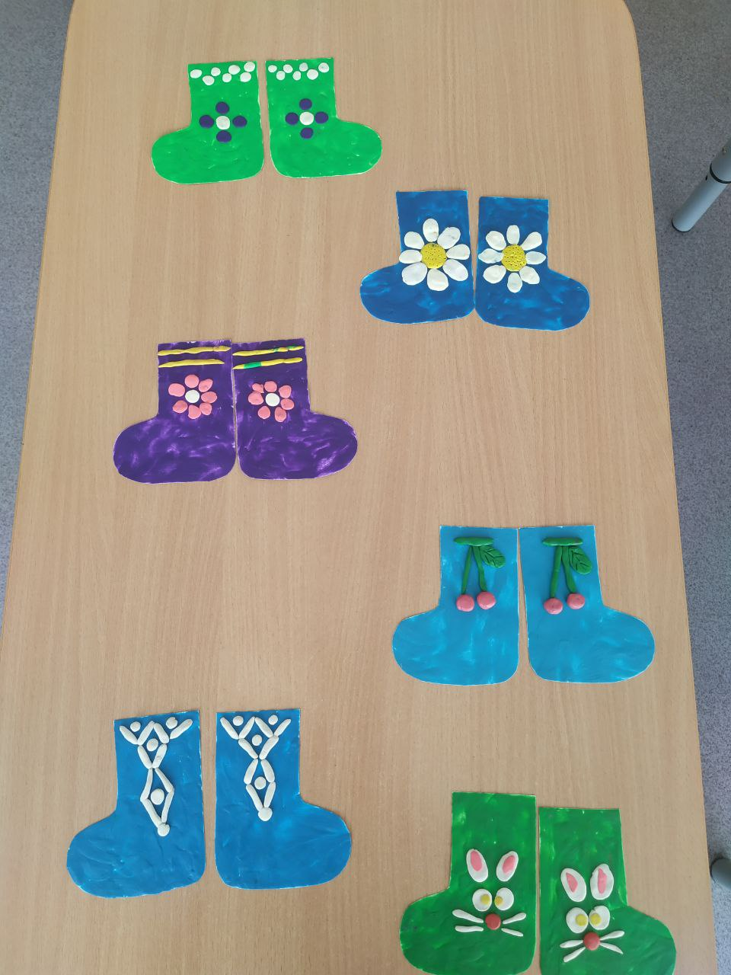 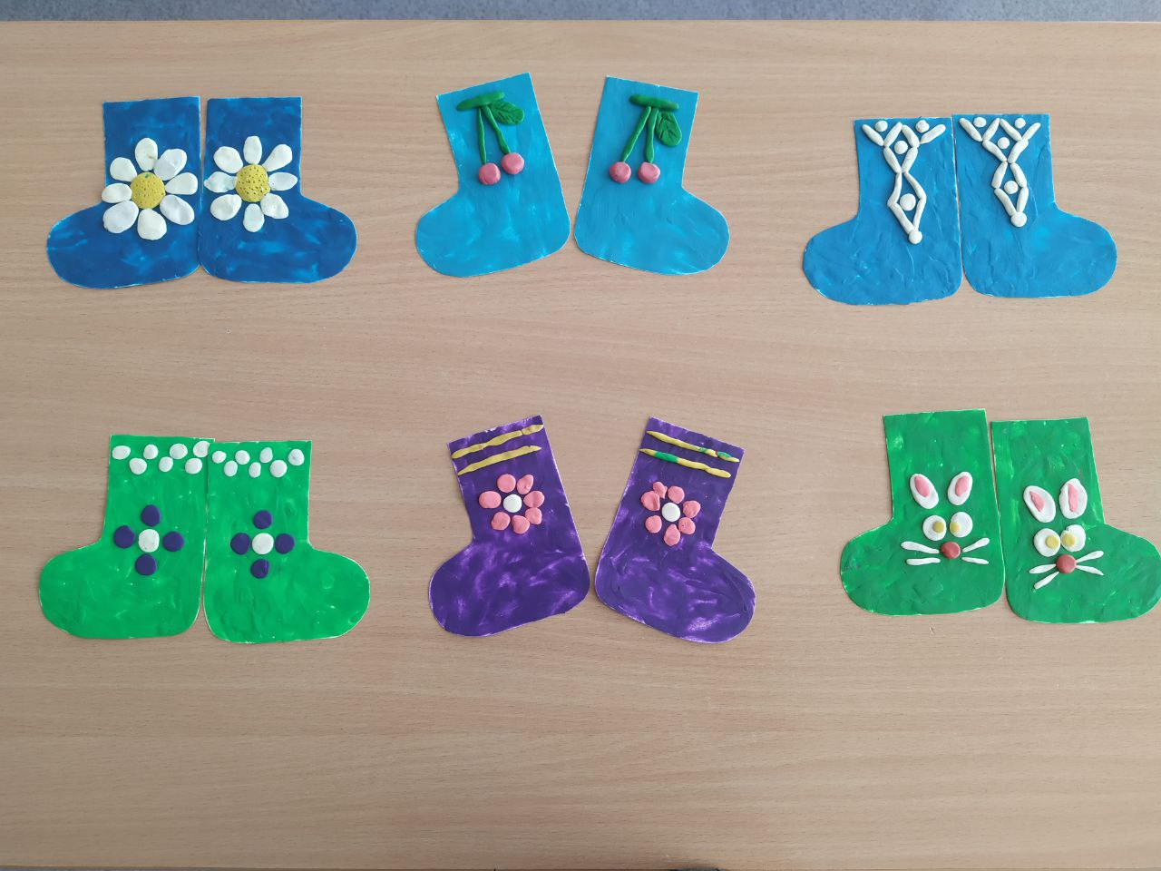
Цель: учить детей лепить валенки нетрадиционным способом – пластилинографией.
Задачи:
1.Формировать умения и навыки работать в технике пластилинография – отщипывание, размазывание, украшать изделие.
2.Обогащение знаний детей о разнообразии обуви, ее назначении, использовании в зависимости от времени года.
3.Воспитывать аккуратность в работе, формировать усидчивость.
Предварительная работа: работа по лексической теме, рассматривание иллюстраций с разными видами обуви, чтение “Чудо – дерево” К. Чуковского.
Материалы: картинки с обувью, образец валенка, пластилин, заготовки – шаблоны валенок.
Ход занятия.
Раздается звонок телефона (воспитатель берет трубку и отвечает)
-Алло! Кто говорит? – Старичок – лесовичок из лесной глуши.
- Что у вас случилось?
Дети, Старичок – лесовичок потерял свою обувь, искал, искал – не нашел. Как же ему быть? Что вы посоветуете? (ответы детей).
-Что, дети, поможем Старику-лесовику? (ответы детей). Дети, наш Лесовичок маленький, значит обувь у него должна быть маленькая. Послушайте загадку и отгадайте:
“Знает взрослый человек, знает даже маленький, чтоб зимою не болеть надевают......(валенки).
Да, дети, это валенки. Они сделаны из натуральной овечьей шерсти. А мы сегодня с вами сделаем необычные валенки, необычным способом – из пластилина. Перед началом работы надо выбрать пластилин, который вам понравился, нанести пластилин на шаблон валенка, отщипывая кусочек и примазывая его к картону и украшаем валенок. Узоры для украшения валенка будете придумывать сами, но помните, что узор должен быть красивым.
Но прежде чем мы начнем работать давайте разомнем наши пальчики.
“ 1,2,3,4,5 будем обувь мы считать: 1 – туфли, 2 – сапожки, 3- ботинки, 4 – босоножки, и, конечно, тапки – 5. Ручкам нужно отдыхать”.
Самостоятельная деятельность детей.
Посмотрите дети, какие сказочные валенки у вас получились.
Рефлексия. Дети, что вам больше всего понравилось? Чему мы сегодня научились? (ответы детей). Дети выбирабт смайлики и забирают себе (улыбка смайлика – занятие понравилось, грустный смайлик – занятие не понравилось).
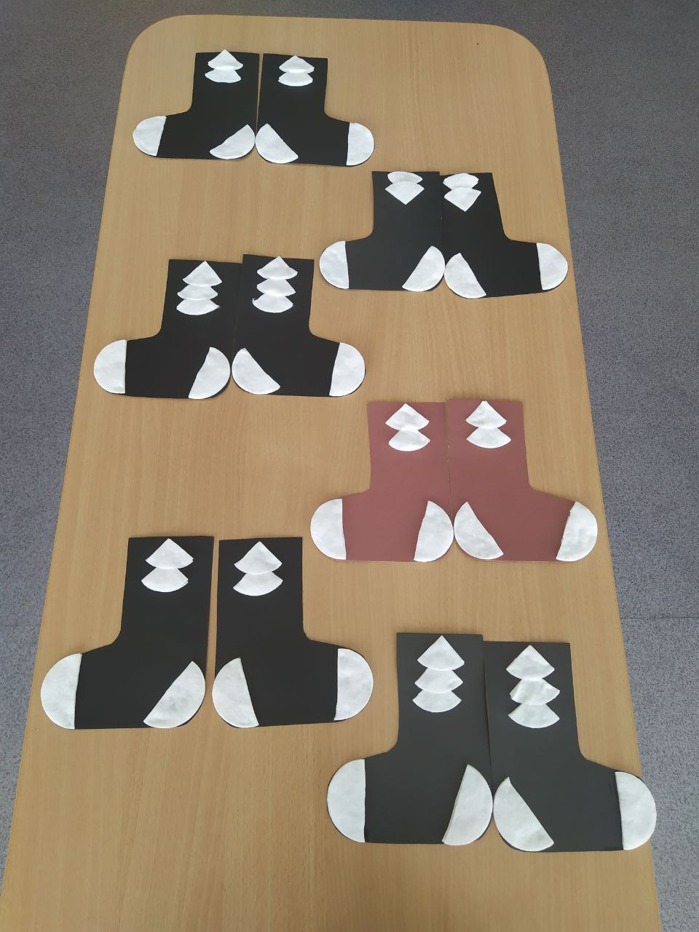
Конспект ОД на тему «Русские валенки» для средней группы. Украшение ватными дисками.

Цель: закрепить знания детей о сезонной обуви. Способствовать развитию творческих способностей.

Задачи:
1. Продолжать формировать представление детей о сезонной обуви. Познакомить детей с традиционной русской обувью – валенки.
2.Активизироватҗ речҗ детей и обогаәатҗ их словарный запас.
3.. Учить правильно держать ножницы и правильно ими пользоваться, составлять узор из дисков.
4. Воспитывать аккуратность в работе.
Материал: ватные диски, вырезанные валенки из картона чёрного цвета, клей, кисточки, клеёнки.
Ход занятия.
Сегодня в детский сад почтальон принёс письмо (открываю конверт, читаю)
«Здравствуйте дети. Мне мама купила чёрные-чёрные валенки, без узора. А я хочу красивые, нарядные.
Помогите мне, пожалуйста, украсить узором мои валенки.». Дети, давайте зайчику поможем, порадуем его. Украсим его валенки.
Посмотрите, как мастера украшают валенки. Украшают разными узорами в мастерских. (рассматривают современные узоры.) Посмотрите, какие красивые узоры. (показываю образец) У валенка есть носок, пяточка, а как называется эта часть валенка? (голенище) Почему эта часть валенка так называется, голенище? (Потому, что она закрывает голень) Покажите, где у вас голень. Посмотрите, какой красивый узор. (Показываю образец).. На что похож узор? (на ёлочку)
Мы сегодня валенок будем украшать не цветной бумагой, а ватными дисками. Как вы думаете, чтобы получилось половина круга как мне надо сложить ватный диск? (пополам) А как получить четвертинку? (пополам и ещё раз пополам)
(Вырезаю ватные диски, показываю как надо приклеить, как намазывать)
Дети ножницами работайте осторожно, намазывайте детали на клеёнке, работайте аккуратно.
2. Выполнение работ.
Пальчиковая игра
Посчитаем в первый раз, сколько обуви у нас,( хлопают в ладоши)
Туфли, тапочки, сапожки, для Наташи и Серёжки,
А ещё ботиночки для нашей Валентиночки, А вот эти валенки для малышки Галеньки..
3. Итог занятия.
- Давайте поставим на выставку ваши работы и рассмотрим их. Какая пара валенок получилась самой красивой, у кого самый аккуратный узор.

Стихи:
1. Хоть всю землю обойдешь, лучше обувь не найдешь! И теплые, и модные валенки народные.
2.Знает взрослый человек, знает даже маленький Чтоб зимою не болеть надевают валенки.
3. В теплых валенках подшитых бродит в доме домовой. Охраняет сон хозяев, охраняет он покой.
4.На крещение девушки гадали, за порог валенок бросали Куда он повернет свой носок там живет твой дружок.
5. Для больших и маленьких в моде чудо-валенки, Славные, удобные, для тепла способные. И не хуже тапочек для любимых лапочек, Ножек – быстроножек, тропок и дорожек. Очень уж удаленькие валенки-бываленки (Ирис Ревю – автор).
Поговорки
1.Сани и валенки готовь летом.
2. Чтоб зимою не болеть надо валенки надеть.
3.На одну ногу двух валенок не наденешь.
Загадки
- От мороза и пурги есть из шерсти сапоги (валенки).
- Теплые, удобные, ноги согревают.
Долго- долго по сугробам ходить позволяют (валенки).
- Не ботинки, не сапожки, но их тоже носят ножки
В них мы бегаем зимой, утром - в садик, вечером – домой.

Пальчиковая гимнастика.
Посчитаем в первый раз сколько обуви у нас (хлопают в ладоши) Туфли, тапочки, сапожки для Софийки и Сережки Да еще ботинки для нашей Вероники, А вот эти валенки для малышки Вареньки (на каждое название обуви загибаем палец, начиная с большого).

Пословицы
- Прост, как сибирский валенок.
2.Кто раньше встает, тот и валенки наденет.

